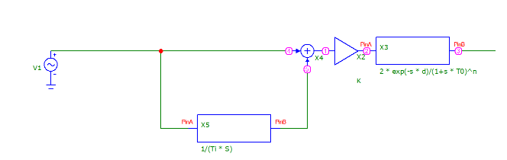
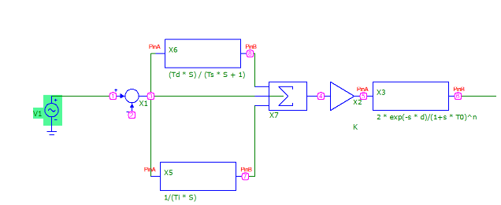
Пид
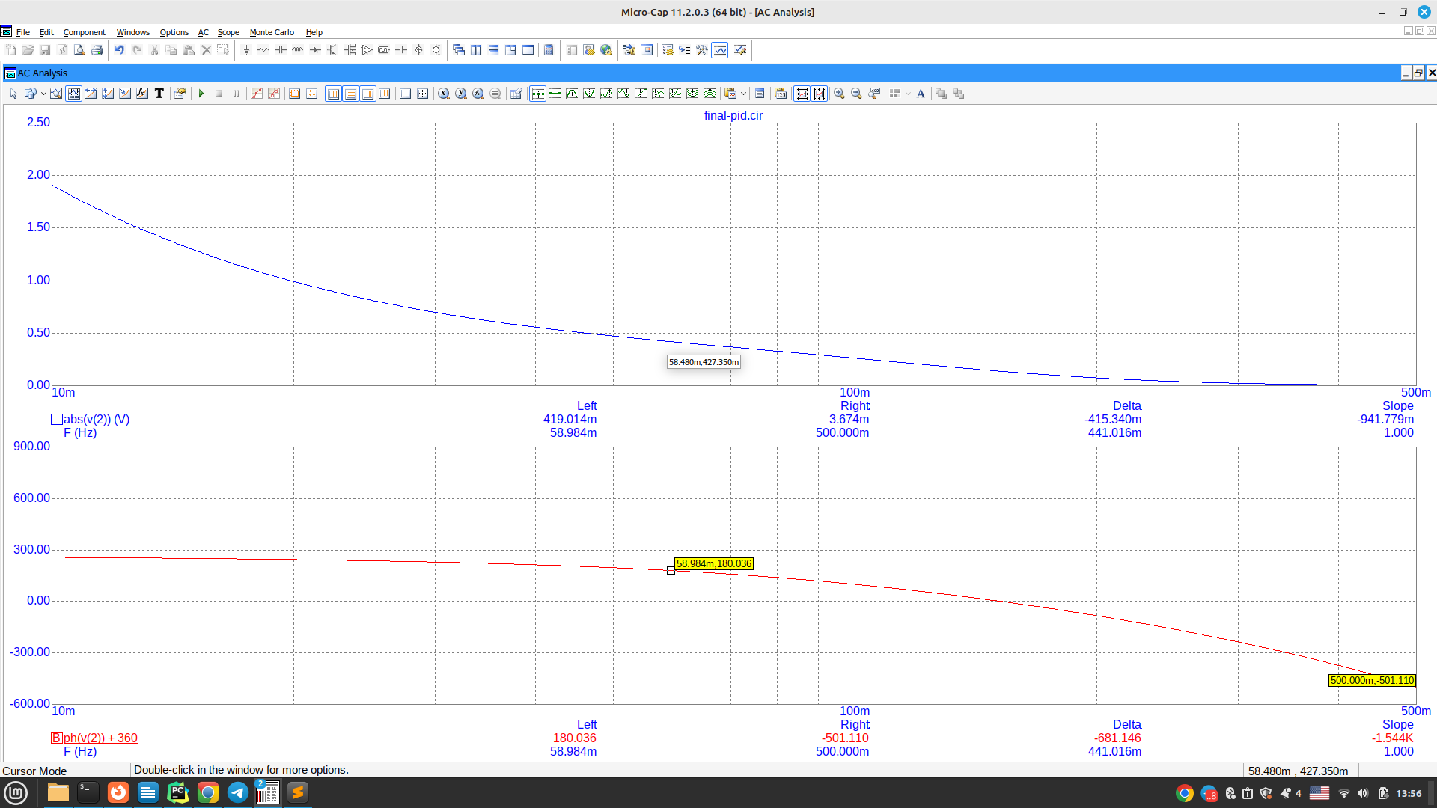
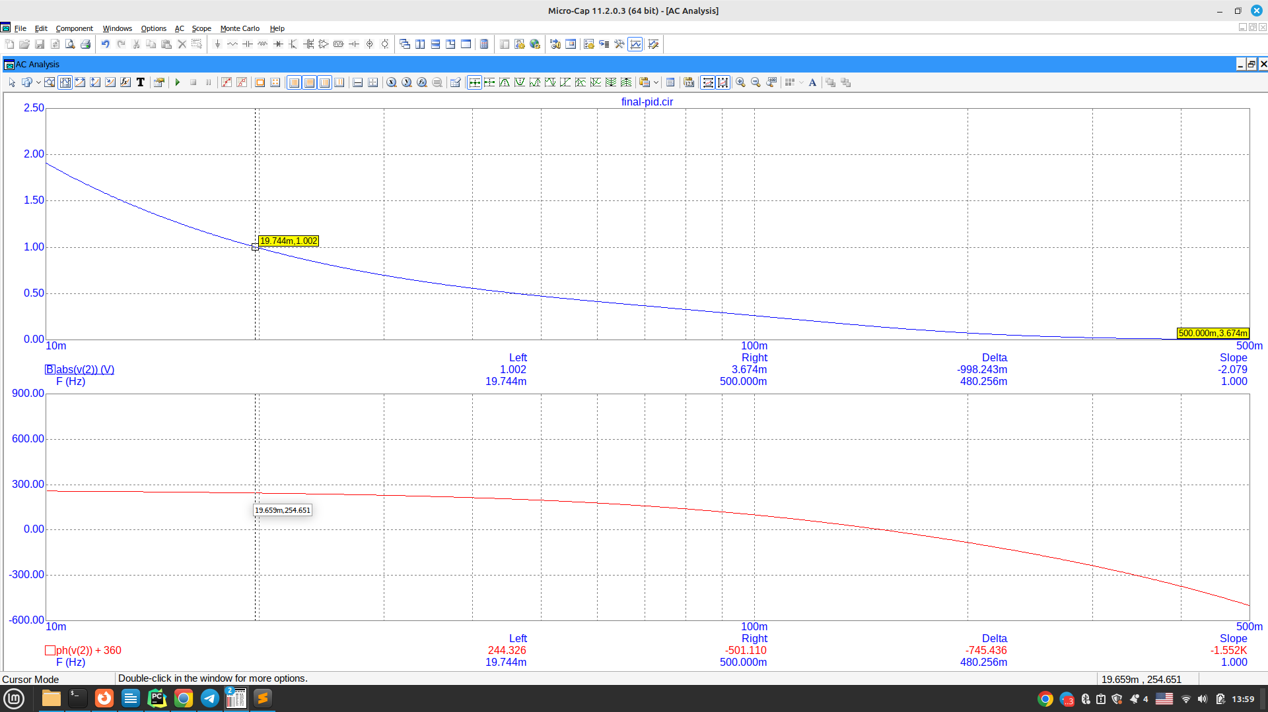
Пи
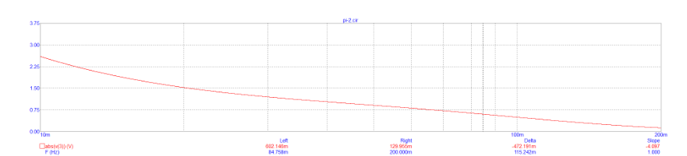

T | K | T_и | Ф | Delta Ф | a | Ka
0 | 0.85 | 5,03 | 81 | 19.744 | 427.350 * 10^-3, | 7.3843
0 | 0.64 | 8,38 | 71 | 23.4 | 410.210 * 10^-3 | 7.543
Проведённый анализ показывает, что ПИ-регулятор для рассматриваемого объекта
имеет меньший запас устойчивости (и по амплитуде, и по фазе) по сравнению с ПИД-
регулятором для того же объекта

